P-2

Entidad XXXXXXX
Auditoría de Procesos
Del 01 de Enero al 31 de Diciembre de 2024
Entendimiento del Proceso y Riesgos Claves EN AHORRO
(Aplicable a Bancos o Cooperativas de Ahorro y Crédito)

1. Datos Generales
- Proyecto: Evaluación del Proceso de Tesorería en Ahorro
- Auditor Responsable: Ana Pérez
- Fecha de Elaboración: 18 de diciembre de 2024
- Unidad Evaluada: Departamento de Tesorería
- Alcance del Papel de Trabajo: Evaluar actividades clave, riesgos inherentes y controles implementados en el proceso de tesorería relacionado con cuentas de ahorro.

2. Descripción del Proceso Detallado
Fuente de Información:
- Entrevistas con:
  - Gerente de Tesorería: Sr. Carlos López
  - Responsable de Operaciones Bancarias: Sra. Ana Pérez
  - Analista de Tesorería: Juan Rodríguez
- Documentos consultados:
  - Manual de Procedimientos de Tesorería, versión 2023.
  - Reportes históricos de operaciones en cuentas de ahorro (enero a noviembre 2024).
  - Políticas internas para la gestión de ahorros.
Detalle del Proceso:
- Volumen Promedio Mensual: 2,000 transacciones de ahorro realizadas.
- Valor Monetario Promedio Mensual: $15,000,000 USD.
- Sistemas Utilizados: ERP (SAP), sistemas bancarios en línea, módulos internos de gestión de ahorro.

Etapas del Proceso Evaluado
- Captación de Ahorros
  - Método: Depósitos directos en ventanilla (60%) y transferencias bancarias (40%).
  - Problemas Identificados:
    - Inconsistencias en los datos del cliente (8% de los casos revisados).
    - Retrasos en la contabilización de los depósitos recibidos (5% de los casos).
Propuesta de Mejora: Implementar verificación automática de datos del cliente en el sistema ERP.
- Manejo de Cuentas Inactivas
  - Problemas Identificados:
    - 12% de las cuentas no activas por más de 12 meses no se han notificado a los clientes.
    - Fondos en cuentas inactivas no transferidos al fondo de garantías según políticas.
Propuesta de Mejora:
  - Automatizar el monitoreo de cuentas inactivas.
  - Revisar las políticas de seguimiento y comunicación con los clientes.
- Conciliación y Registro de Ahorros
  - Método: Validación cruzada entre el ERP y reportes bancarios.
  - Errores comunes:
    - Diferencias no investigadas (0.8% de los casos).
    - Conciliaciones atrasadas en promedio 4 días.
Propuesta de Mejora: Implementar herramientas automáticas de conciliación bancaria para cuentas de ahorro.

3. Identificación de Riesgos Claves y Controles Implementados
Etapa | Riesgo Clave | Impacto | Probabilidad | Control Actual | Observaciones
Captación de Ahorros | Datos de clientes incorrectos o incompletos | Alto | Media | Verificación manual en ventanilla. | Procesos manuales generan riesgo de error humano y retrasos en la contabilización.
Manejo de Cuentas Inactivas | Fondos no transferidos a fondo de garantía | Alto | Baja | Monitoreo mensual de cuentas inactivas. | No existe automatización en el seguimiento de cuentas inactivas.
Conciliación de Ahorros | Diferencias entre registros y saldos bancarios | Medio | Media | Conciliaciones manuales. | La falta de investigación en diferencias podría derivar en problemas contables.

4. Flujo Gráfico del Proceso
Etapas principales del flujo:
- Captación de Ahorros
- Gestión de Cuentas de Ahorro
- Manejo de Cuentas Inactivas
- Conciliación Bancaria

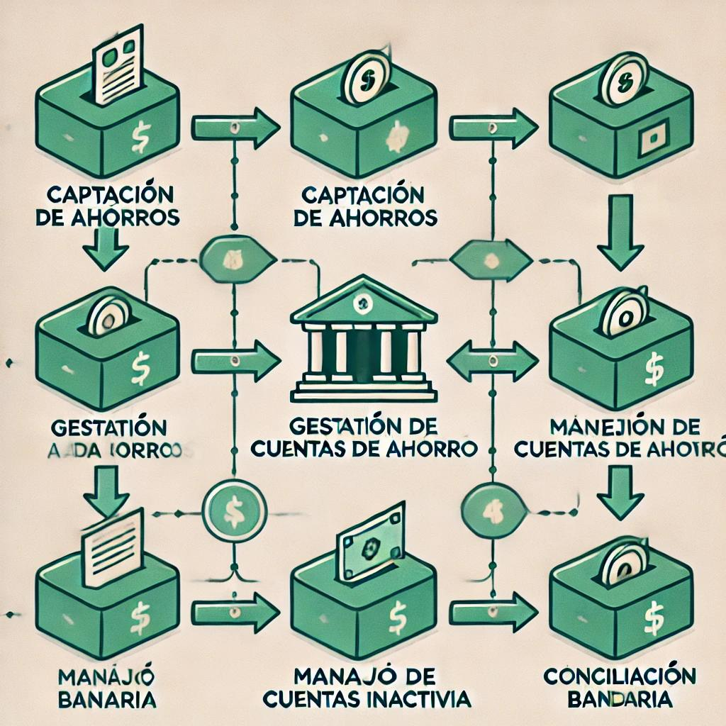

5. Observaciones Detalladas del Auditor
- Captación de Ahorros:
  - 8% de inconsistencias en datos de clientes.
  - Falta de integración automática entre sistemas bancarios y ERP.
- Manejo de Cuentas Inactivas:
  - 12% de cuentas inactivas no procesadas según las políticas internas.
  - Retrasos en la transferencia de fondos al fondo de garantía.
- Conciliación y Registro de Ahorros:
  - Diferencias no resueltas en 0.8% de los casos analizados.
  - Promedio de 4 días de atraso en conciliaciones bancarias.

6. Recomendaciones
- Digitalización: Automatizar la validación de datos de clientes y depósitos a través de sistemas integrados al ERP.
- Cuentas Inactivas: Implementar monitoreo automatizado y notificadores para cuentas de ahorro inactivas.
- Conciliación Bancaria: Desarrollar un módulo especializado en el ERP para conciliaciones automáticas.
- Auditoría de Roles: Revisar y optimizar los permisos y accesos en el ERP para prevenir fraudes.

Firma del Auditor:
Ana Pérez
Fecha:

